

***Trigonométrie***

***Série N° 9***

***MATHEMATIQUUES***

***Niveau : 3AC***

***Année scolaire :2021/2022***

***Prof : BAKHIRA Noureddine***

***Exercice 6 :***

 est un triangle rectangle en  tel que:



1- Calculer les rapports trigonométrique de l’angle .

2- Soit  un point du segment  tel que: , et  le projeté orthogonal de  sur la droite .

Calculer 

***Exercice 1 :***

 est un triangle tel que :



1- Démontrer que le triangle est rectangle

2- calculer : 

***Exercice 2 :***

Le triangle  est rectangle en  tel que :



1- Prouver que 

2- Déduire : 

Calculer : 

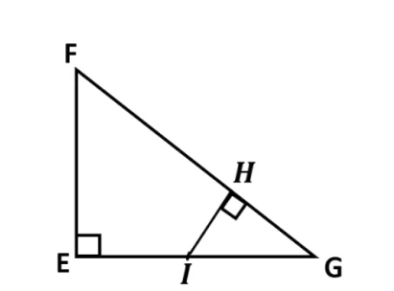

***Exercice 3 :***

 est un triangle en  tel que :



Calculer 

***Exercice 7 :***

Calculer :



***Exercice 4 :***

 est un triangle rectangle en  tel que :



 1- calculer :

2- calculer : 

3- En déduire : 

***Exercice 8 :***

 est la mesure d’un angle aigu. Simplifier :



***Exercice 5 :***

 est la mesure d’un angle aigu.

1- Calculer  sachant que .

2- Calculer  sachant que 

3- Calculer  sachant que 